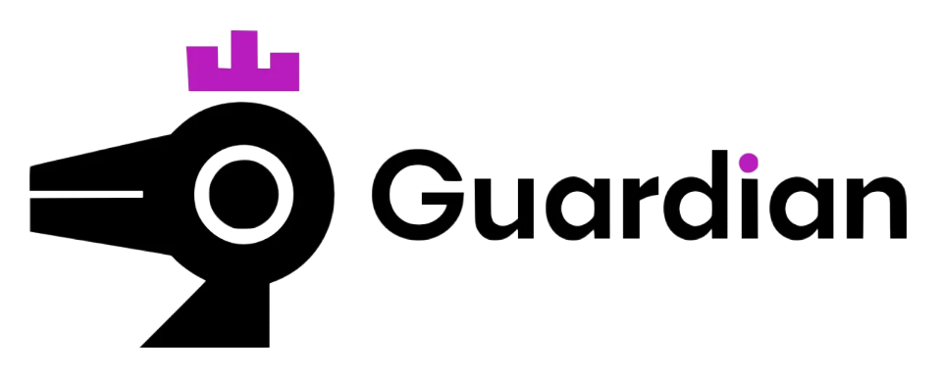

Relatório de CTF
Mustacchio – TryHackMe

Informações do documento
Referência | Mustacchio – Gabriel F. Sabino
N° Revisão | 1
Data de publicação | 29/09/2025
Link | https://tryhackme.com/room/mustacchio

Redação | Gabriel F. Sabino | Estudante
Revisão | Larissa Gomes | Coordenador
Aprovação | Larissa Gomes | Coordenador

Histórico de revisões
N° | Entregas | Descrição
0 | 29/09/2025 | Produção
1 | 21/03/2026 | Revisão
2 | 21/03/2026 | Aprovação

Informações do CTF
Nível de Dificuldade | Fácil
Tipo de acesso | Gratuito
Conceitos envolvidos | Exploração Web, Escalação de Privilégio, Arquivos Backup, XML e XXE, Path Hijack
Plataforma | Tryhackme
Área | Red

Sumário
Contextualização 2
Desenvolvimento 3
What is the USER flag? 3
What is the ROOT flag? 12
Conclusão 13
Referências 13

Contextualização
O CTF "Mustacchio" do TryHackMe é um desafio visando testar habilidades de webhacking, como exploração web e escalação de privilégio.

Desenvolvimento

What is the USER flag?
Iniciamos fazemos um scan usando nmap:
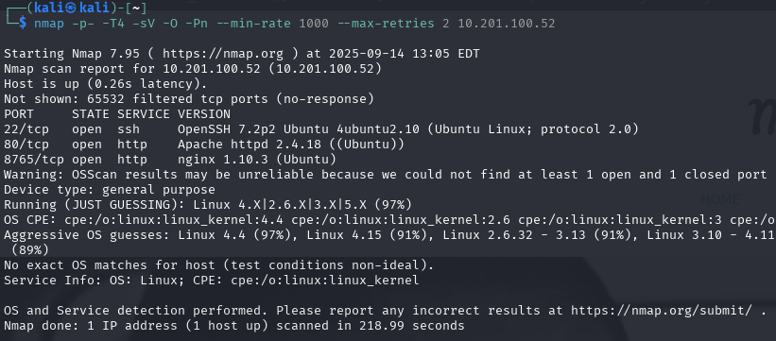
Observa-se que há 3 portas, vamos analisar a porta 80. Indo até ele, vemos um site relacionado a bigodes:
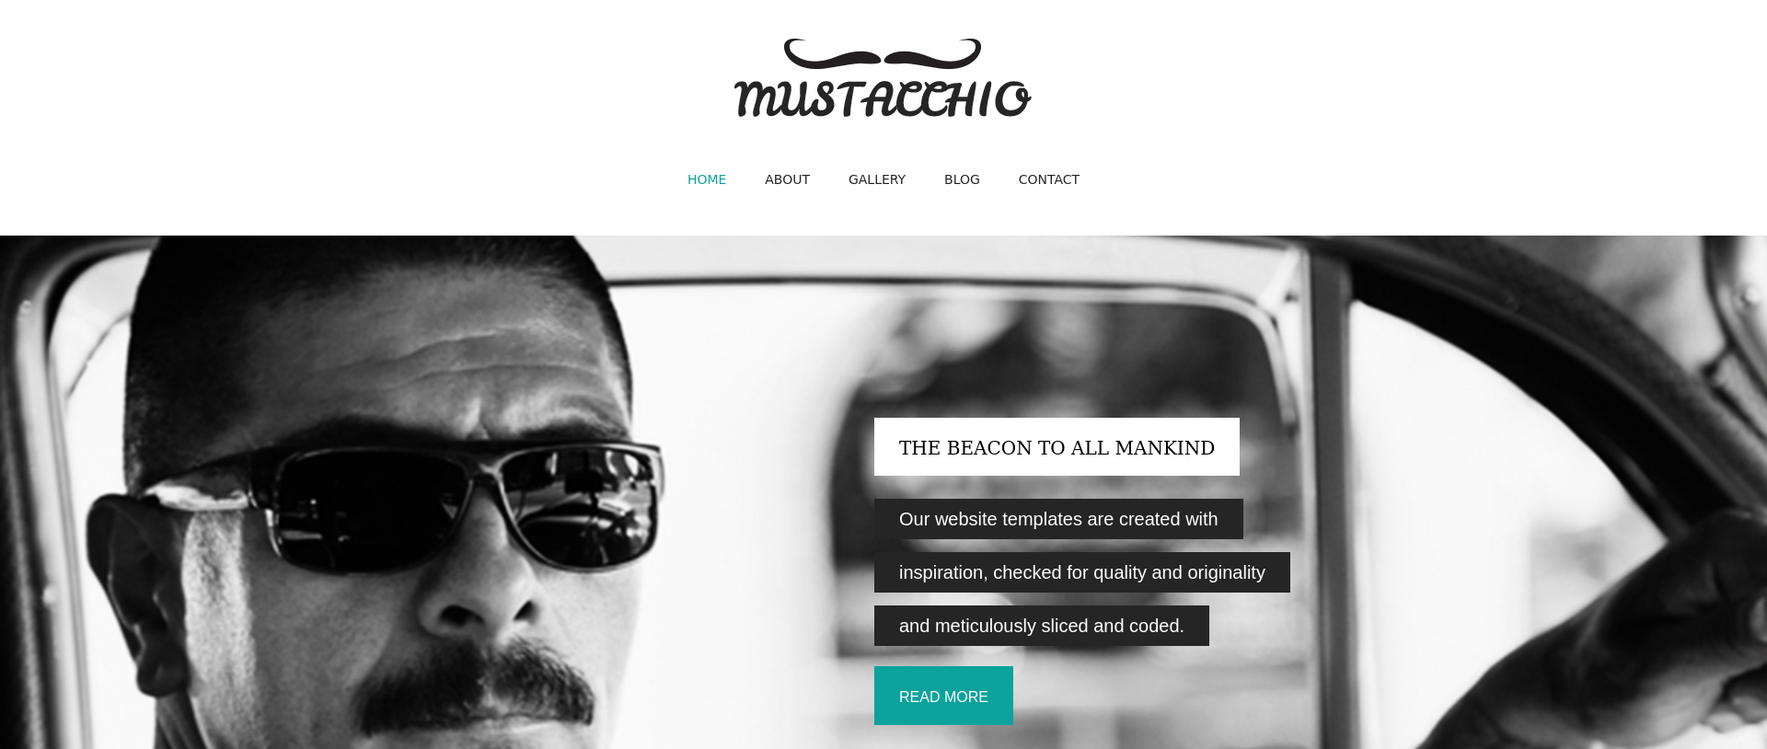
Analisando o site e o código fonte da página não encontramos nada. Tentando ir até /robots.txt também não gera resultados úteis:
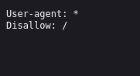

Vamos então analisar a porta 8765 então, nela somos levados até uma página de login para admin:
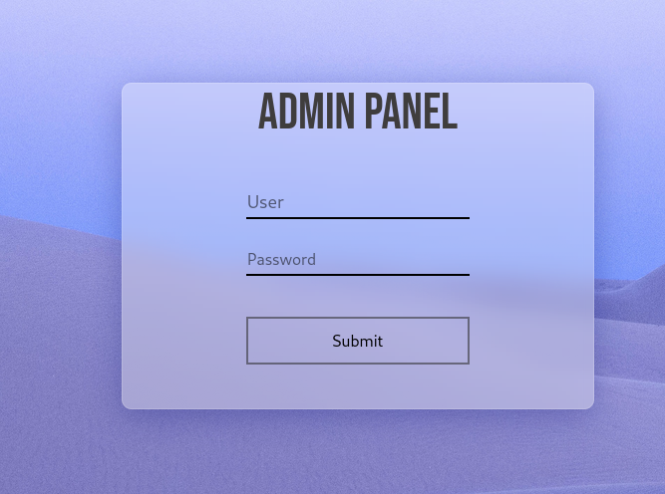
Como não temos muito o que fazer aqui no momento, vamos explorar os diretórios com o gobuster:
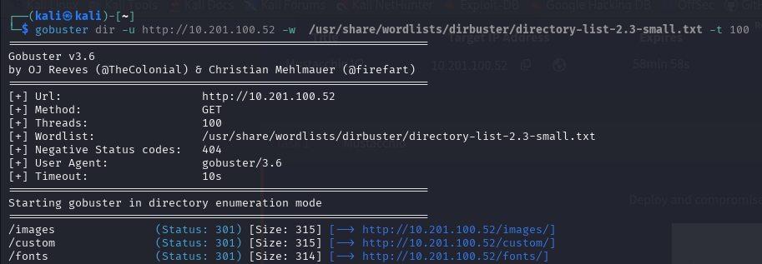
Tanto o /images quanto o /fonts não parecem ter nada demais, analisando o /custom temos:
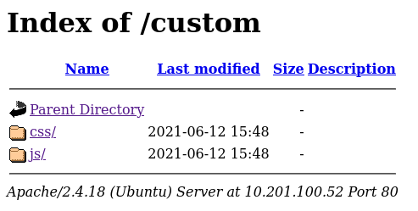
Na pasta js/ temos um arquivo que parece ser relevante, o users.bak:
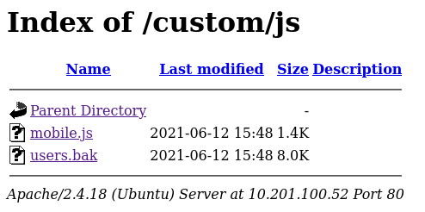
O formato .bak é um backup, para abrirmos ele, vamos precisar saber qual sua extensão original, então, baixando esse arquivo e usando o comando file, descobrimos que tipo de arquivo ele é:
Ele era um SQLite, com isso vamos abrir ele e ver seu conteúdo:
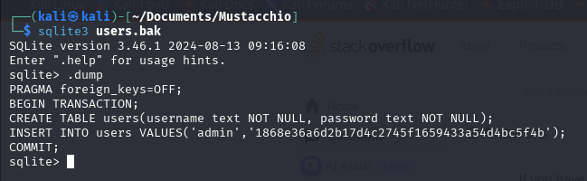
Conseguimos o login (admin) e senha (1868e36a6d2b17d4c2745f1659433a54d4bc5f4b), tentando entrar com esses dados, não conseguimos, talvez a senha esteja criptografada:
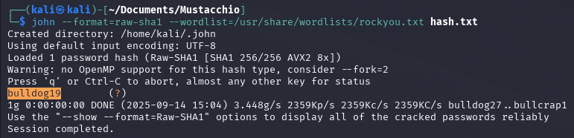
Tentando fazer login com essa senha agora conseguimos entrar e temos:
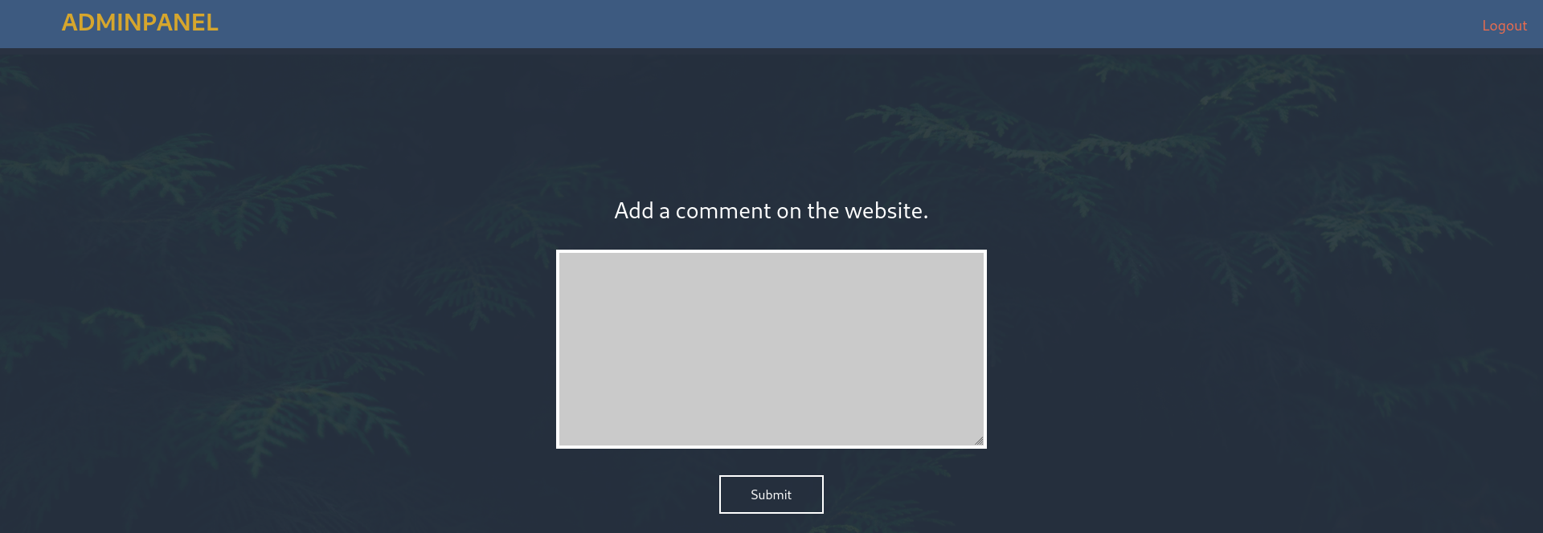
Ao darmos submit, a pagina troca para:
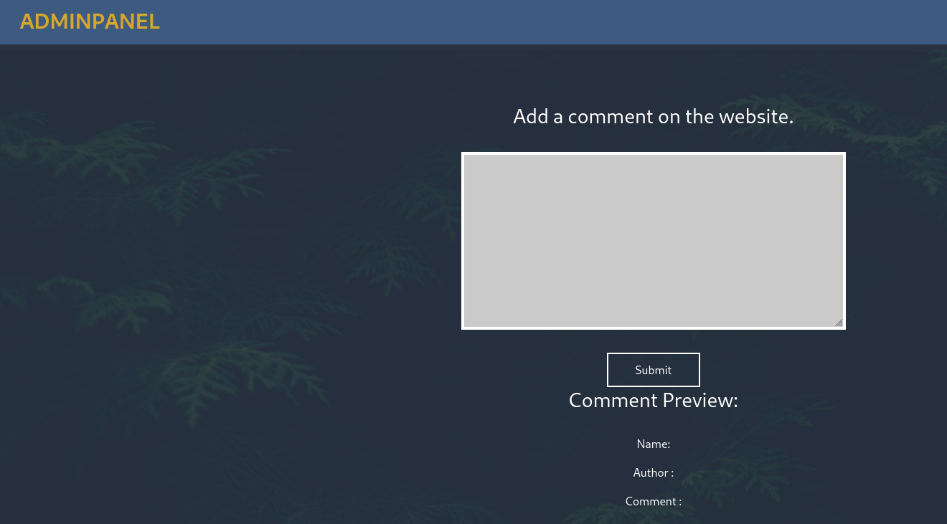
Analisando o código fonte da página temos:
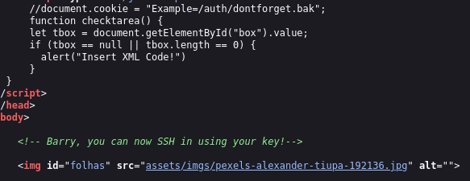
Descobrimos 2 coisas, o login do ssh (Barry) e uma url/auth/dontforget.bak. Vamos ver o que tem nesse arquivo .bak:
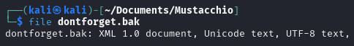
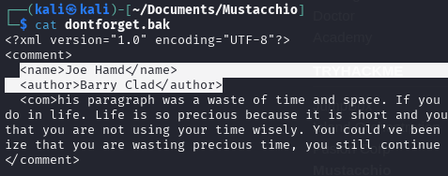
Ele contém um texto dizendo que estamos perdendo tempo ao ler ele, mas o nome e o autor podem vir a ser as informações importantes para entrar no ssh.
Após exaurir as possibilidades, vemos que ainda não temos a senha. Vamos, portanto, nos atentar ao fato do arquivo ser XML e no fato dele poder ser explorado via XXE.
XXE se baseia no fato de que algumas aplicações usam o formato XML para transmitir dados entre browser e servido, de forma a interceptar essa transmissão e poder alterar o que é transmitido.
Vamos interceptar a requisição utilizando BurpSuite:
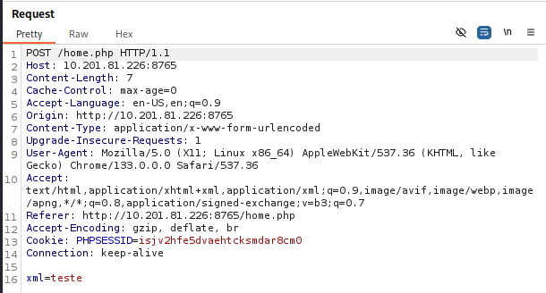
Alterando o conteúdo do ‘xml=’ :
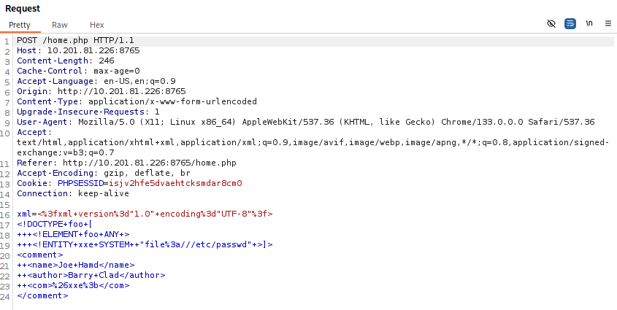

Teremos:
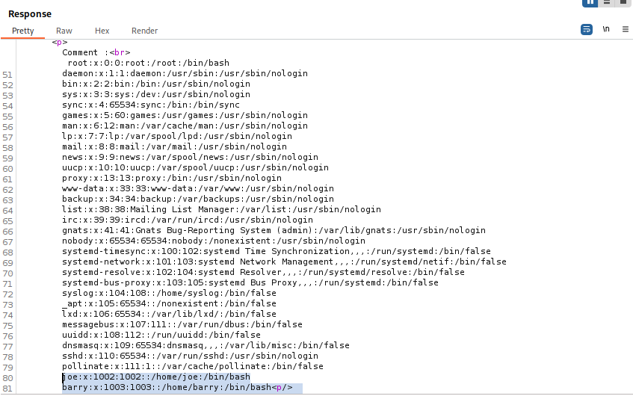
Nas últimas linhas vemos que existem informações relacionadas ao Barry, vamos acessá-las:
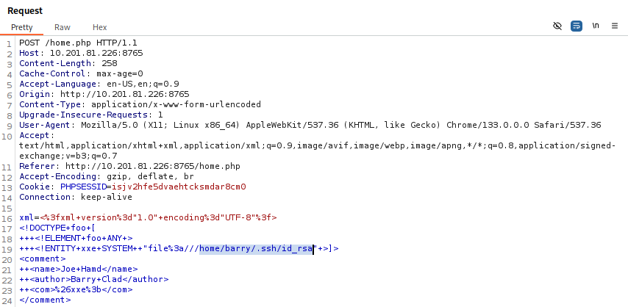
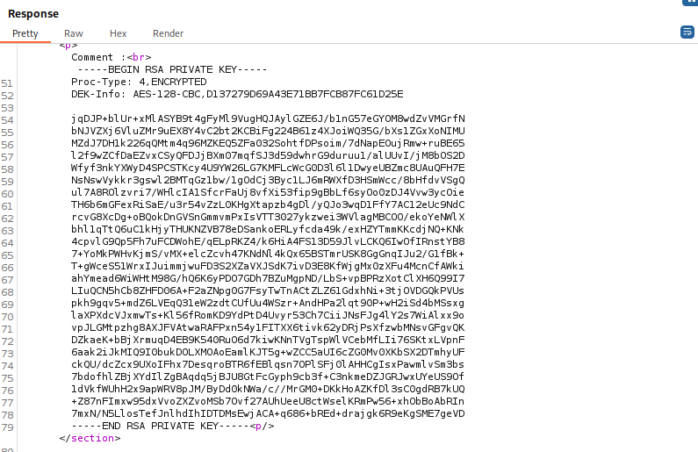
Utilizando o johnthereaper pra descriptografar a chave RSA, temos:
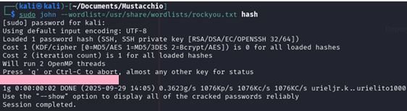
Com a senha, vamos fazer login no ssh:
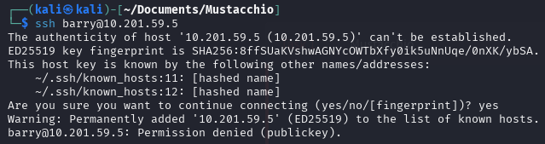
Algo deu errado, parece que precisamos identificar a senha:
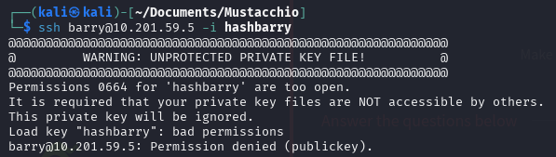
Outra coisa deu errado, precisamos tornar a senha acessível usando chmod 600:
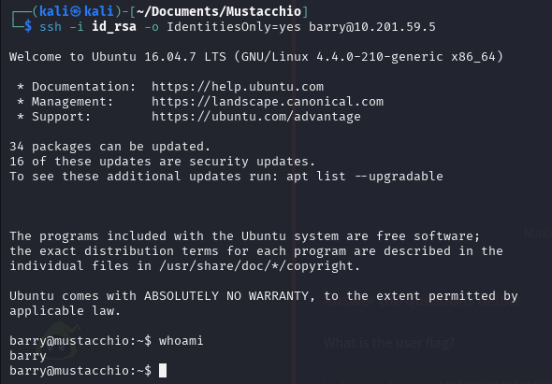
Conseguimos entrar, vamos ver o que temos:
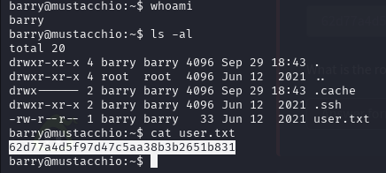
Encontrando o arquivo user.txt parece promissor, abrindo ele, encontramos a user flag.

What is the ROOT flag?
Para acessarmos como root, vamos tentar por SUID primeiro, usando o comando find, vemos quais comandos temos permissão para usar:
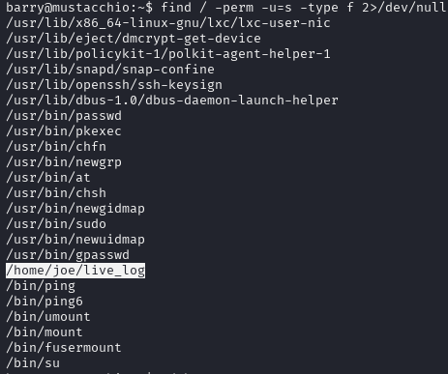
A linha em destaque é suspeita pois Joe era o nome da outra pessoa, vamos analisar o que podemos fazer com esse comando.
Executar ele não mostra nada, mas rodando alguns testes, descobrimos que podemos fazer path hijack, isso é, não foi especificado o caminho que deveria ser seguido pelo comando, então podemos adulterar ele para o caminho que quisermos.
Criamos o caminho /tmp/tail de forma a procurar arquivos que possam ser a nossa flag e depois exibe o seu conteúdo, ou seja exibira a flag se a encontrar.
Vamos configurar esse caminho e rodar o comando utilizando o caminho que criamos para encontrar a flag:
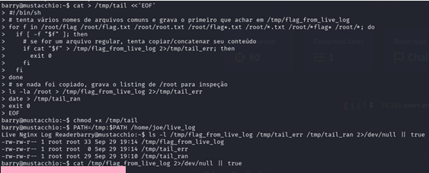
Ao rodarmos tudo, encontramos a root flag.

Conclusão
Este CTF leva a pessoa a saber sobre XML e XXE, além de um pouco de path hijack. É uma boa porta de entrada para esses conteúdos, já que não se aprofunda muito no tema, mas faz o usuário buscar um pouco sobre para conseguir entender como funciona e como se aproveitar dele.

Referências
- https://chatgpt.com/
- https://portswigger.net/web-security/xxe

